L2_3.5 Quiz Urheberrecht
Mit Hilfe des Quizes 'Urheberrecht' können Sie Ihr Wissen zu diesem Thema.
Starten Sie dazu die Seite 'www.socrative.com' und melden Sich unter 'Student Login' an. Sie können dabei auch einen Fantasienamen verwenden.

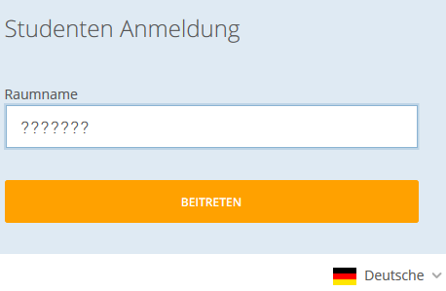
Übernehmen Sie den von Ihrem Lehrer/Ihrer Lehrerin zur Verfügung gestellten Raumnamen.

Beantworten Sie die Fragen.

Für Lehrkräfte: Eine Kurzanleitung zur Anmeldung bei Socative.com finden Sie unter:
https://www.easy4me.info/downloads/workfiles/sokrative/socrative_import_von_quiz.pdf
Das Quiz können Sie unter der SOC-Nummer SOC-32123035 in Ihren Teacher-Login-Account importieren und den Schülerinnen und Schülern zur Verfügung stellen.

